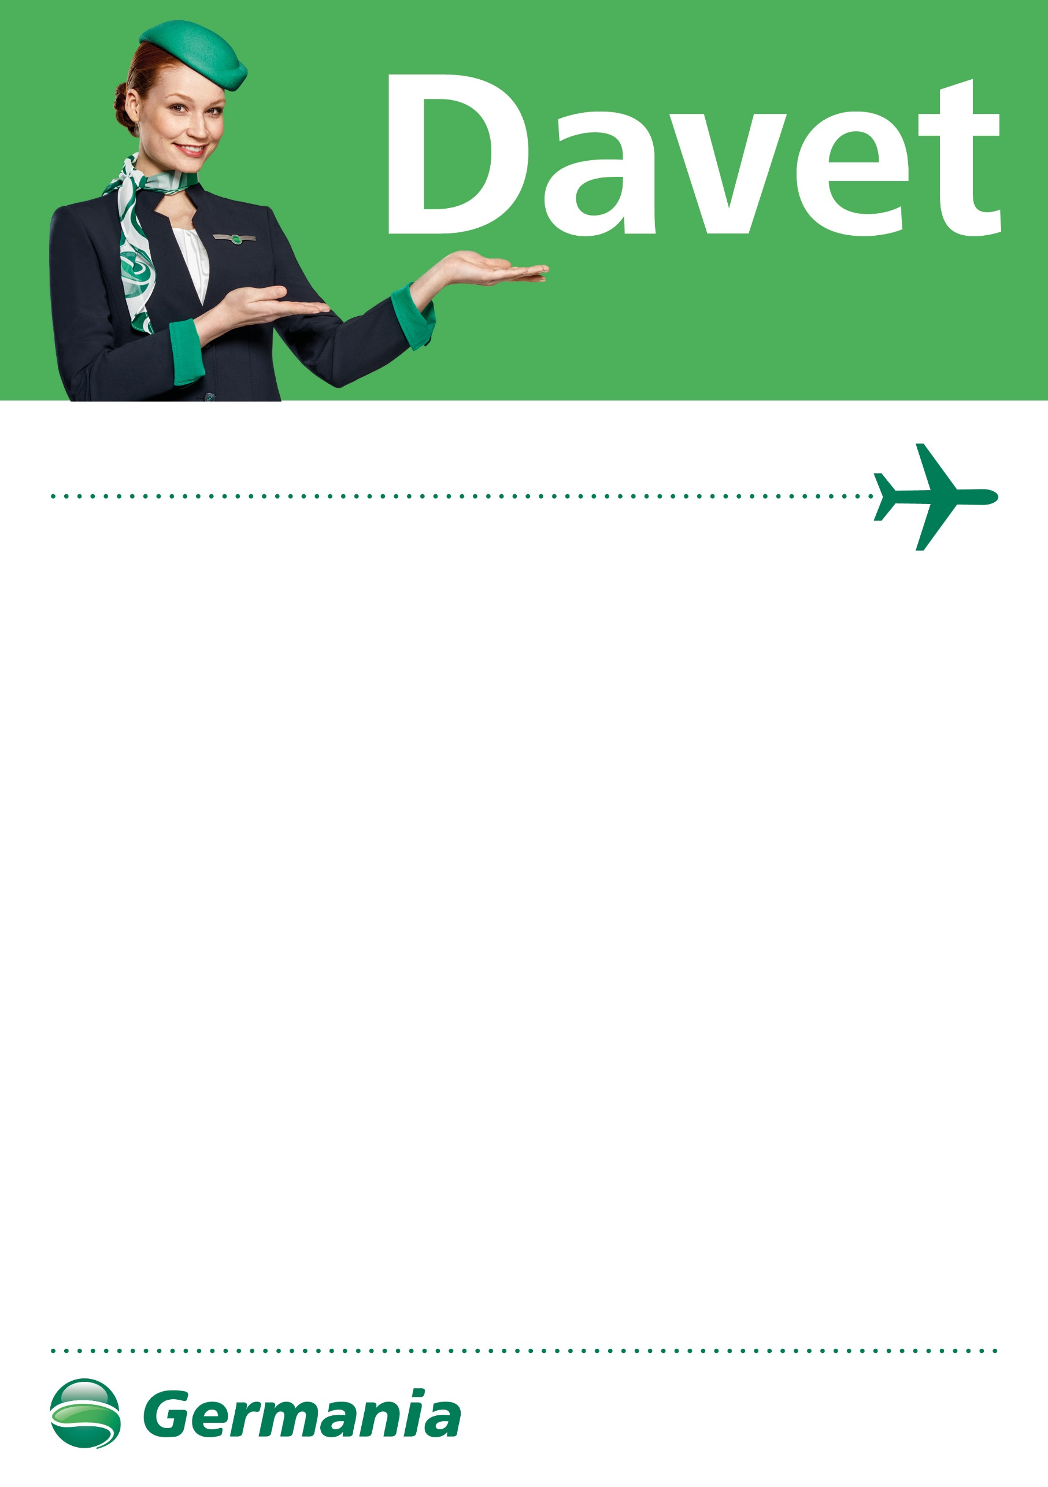

Değerli satış ortağımız, değerli misafirimiz,

Sizi Germania Turizm’in tanıtım etkinliğine davet etmek isteriz.

Germania Şirketler Grubu'nun yeni bir üyesi olan firmamız Germania Turizm Seyahat Acentesini bu yılın Haziran ayında İstanbul-Ataşehir’de büyük bir heyecanla kurduk. Berlin merkezli Alman hava yolu Germania’nın 30 yılı aşkın sektör deneyimini ve geniş uçuş ağını Türkiye ile buluşturmak için önemli adımlar attık. Bunun yanı sıra, Germania Turizm olarak turistik alanda faaliyet gösteren Germania Holidays’i ülkemizde temsil etme görevini de üstlendik. Germania yolcularına ve Türk seyahat acentelerine profesyonel ve hızlı bir hizmet sunmak amacıyla hiç durmadan çalışmaya devam edeceğiz.

Tanıtım etkinliğimizde, firmamızı daha yakından tanıtıp siz değerli sektör temsilcileriyle ve misafirlerimizle birlikte olmaktan mutluluk duyarız.

**Tarih: 21.11.2018**

**Saat: 19.00 – 22.00 saatleri arasında**

**Adres:** [**Wyndham Grand Istanbul Europe Hotel**](http://wyndhamgrandistanbuleurope.com/)

**Basın Ekspres Yolu, Yavuz Sultan Selim Cad. No.1-3, Güneşli 34212 İstanbul, Türkiye**

09.11.2018 tarihine kadar [saim@germaniaturizm.com](mailto:saim@germaniaturizm.com) e-posta adresine yanıtınızı (LCV) göndermenizi rica ederiz.

Saygılarımızla,

Genel Müdürler: Andrea Mertens / Selim Ataş

Germania Turizm [www.flygermania.com](http://www.flygermania.com)

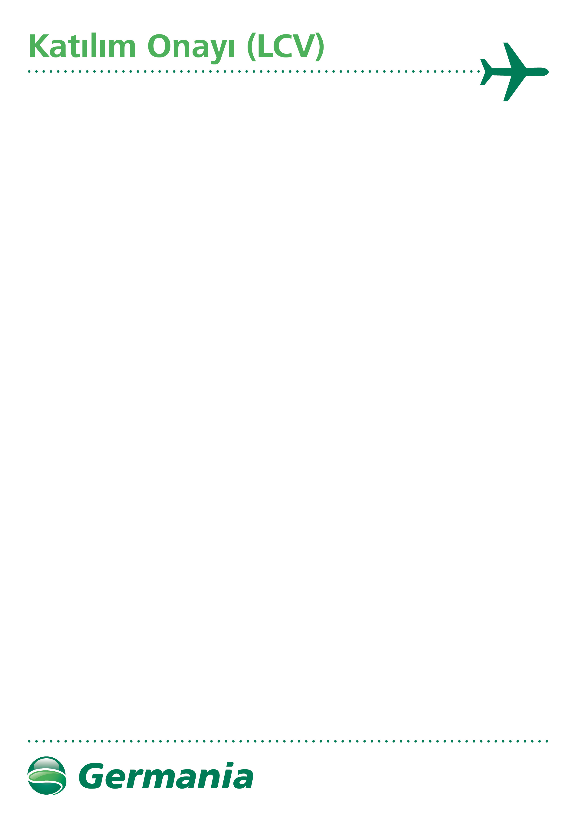

**To:**  Germania Turizm Seyahat Ltd. Şti.

Saim Konal / E-Posta: [saim@germaniaturizm.com](mailto:saim@germaniaturizm.com)

Tel: +90 216 889 06 03

**Germania Turizm tanıtım etkinliğine**

** Katılıyorum.**

 **Katılamıyorum.**